序号 | 参数性质 | 技术参数与性能指标
1 |  | 一、教育教学管理系统（1套）（核心产品）  1、支持监控视图，监控视图页面提供客户端画面监控缩略图，能够显示整个班级学生，并支持缩略图多级放大缩小。  2、管理51个终端，提供授权。  3、全面支持主流兼容虚拟机。  4、屏幕广播：将教师机屏幕和教师讲话实时广播给单一、部分或全体学生，可选择全屏或窗口方式。支持教师选定本机的全屏画面或者屏幕的任意区域画面广播给单一、部分或全体学生，支持窗口接收。  5、学生演示：教师选定一台学生机作为示范，由此学生代替教师进行示范教学。  6、支持文件分发和文件收集功能；支持拖拽添加文件，可限制学生提交文件的数目和大小。  7、屏幕监视：教师机可以监视单一、部分、全体学生机的屏幕，教师机每屏可监视多个学生屏幕。可以控制教师机监控的同屏幕各窗口间、屏幕与屏幕间的切换速度。可手动或自动循环监视。  8、适配统计学实验教学，支持现有统计软件（SPSS、R、STAT、PYTHON）的运行、支持师生互动、实验任务布置与批改、实验数据同步，兼容智慧黑板及校园教学管理系统。
 |  | ▲二、教师终端1台，配置：CPU≥20核，主频数≥2.1GHZ；内存：≥32G DDR4；独立显卡：显存≥8GB；硬盘：≥1TB 固态硬盘，支持机械硬盘扩展；显示器：显示屏尺寸≥23英寸（1920*1080，VGA+HDMI接口≥1，USB接口≥4）
 |  | ▲三、学生终端50台，配置：CPU≥20核，主频数≥2.1GHz；内存：≥32G DDR4；独立显卡：显存≥4GB；硬盘：≥512GB 固态硬盘，支持机械硬盘扩展；显示器：显示屏尺寸≥23英寸（1920*1080，VGA+HDMI接口≥1，USB接口≥4）；配正版国产操作系统，标配键鼠。
 |  | ▲四、输出终端1台，A4，彩色，激光，打印速度≥35ppm。打印分辨率1200×1200dpi
▲五、控温装置2台：
类型：立式；变频
制冷量：≥7300W；
制热量：≥10000W；
能效等级：Ⅰ级；
含安装。
▲六、控温装置1台：
类型：挂式；变频
制冷量：≥4600W；
制热量：≥6300W；
能效等级：Ⅰ级；
含安装。
2 |  | 七、教师桌椅（1套）  1、桌子，采用钢木结构。规格尺寸：W1400*D700*750mm，台面板材料厚度≥25mm，桌挡板、活动柜、主机托材料厚度≥16mm，材料采用E₀级双饰面刨花板，封边采用厚度≥1.0mm，PVC封边条，激光或PUR封边工艺；桌架采用壁厚≥1.5mm钢制型材，钢网片厚度≥0.8mm，钢制工件表面除油、磷化处理后喷塑，四脚有耐磨防滑脚垫，厚度≥3mm。整体满足GB/T 3325-2024 金属家具通用技术条件标准要求，材料满足GB/T 15102-2017 浸渍胶膜纸饰面纤维板和刨花板，QB/T 4463-2025家具用封边条标准要求。  2、椅子，规格尺寸：规格尺寸W550*D560*H450/900mm，承重≥150kg；椅架采用钢制型材，断面尺寸≥50*25mm,壁厚≥1.5mm,横梁、连接杆采用40*20*1.2mm钢制型材，表面电镀工艺；椅背面料高弹透气网布，黑色条纹网格纹理；座面面料加厚网布或耐磨PU皮，厚度≥1.0mm,填充高弹海绵，海绵密度≥40kg/m³，厚度≥50mm,垫板采用厚度≥12mmE₀级胶合板。有扶手，和椅架一体成型工艺，扶手表面有塑料盖板。整体满足GB/T 2280-2016 办公家具 办公椅标准要求。  3、五金：优质品牌五金件。桌面配35mm塑料穿线孔套，铝合金拉手，桌子配悬挂式ABS材质键盘架，家具锁，缓冲暗铰链和导轨，可制动主机托脚轮，脚轮直径≥48mm，满足QB/T 4765-2014 家具用脚轮，QB/T 1621-2015 家具锁，QB/T 2189-2013 家具五金 杯状暗铰链，QB/T 2454-2013 家具五金 抽屉导轨标准要求。  示意图  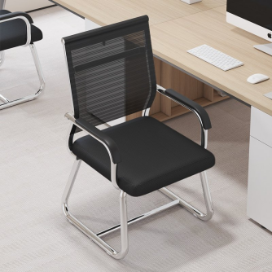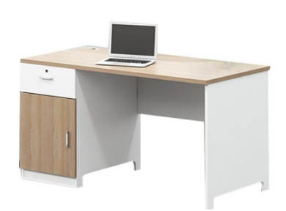
3 |  | 八、学生桌凳（25套）  1、桌子，钢木结构，规格尺寸W1200*D600*H750mm，台面板材料厚度≥25mm，桌挡板、主机柜材料厚度≥16mm，材料采用E₀级双饰面刨花板，封边采用厚度≥1.0mm，PVC封边条，激光或PUR封边工艺；桌架采用壁厚≥1.5mm钢制型材，钢制工件表面除油、磷化处理后喷塑，四脚有耐磨防滑脚垫，厚度≥3mm。  2、方凳，钢木结构，规格尺寸W350*D250*H450mm，凳面采用厚度≥25mmE₀级双饰面刨花板，封边采用厚度≥1.0mm，PVC封边条，激光或PUR封边工艺；凳架采用壁厚≥1.5钢制型材焊接而成，钢制工件表面除油、磷化处理后喷塑，四脚有耐磨防滑脚垫，厚度≥3mm。  3、优质品牌防锈五金件，桌面配35mm塑料穿线孔套。  示意图  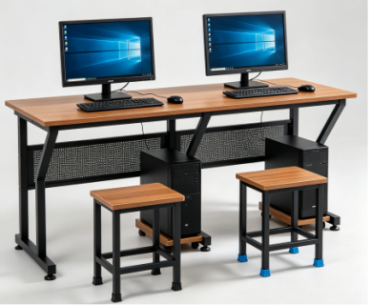
4 |  | 九、智慧黑板（1套）  1、整机采用全金属外壳，三拼接平面一体化设计；整体外观尺寸：宽≥4200mm，高≥1200mm。  2、整机两侧副屏可支持以下媒介（普通粉笔、液体粉笔）进行板书书写。副屏支持磁吸附功能。  3、智能语音助手：整机内置语音助手，通过整机麦克风及智能笔以唤醒词调起语音助手，支持语音交互的方式调节整机音量、亮度，语音操控打开系统已安装应用如：教学白板、浏览器、计算器、画板，语音搜索指定网页内容，支持选择网页中的视频进行播放或暂停。  4、设备内置双WiFi6无线网卡，支持有线及无线网络连接，在主流系统下，可实现Wi-Fi无线上网连接、AP无线热点发射，支持蓝牙Bluetooth 5.4或以上标准。  5、支持智能手机与整机无需在同一局域网内，可实现配对，一键投屏。  ▲6、整机采用≥12核国产化嵌入式芯片，整机嵌入式系统CPU≥8核，主频≥1.6GHz，内存≥2GB，DDR最大速率≥2666MT/S，存储空间≥32GB。  ▲7、主屏屏幕≥86英寸液晶显示器；显示分辨率≥3840x2160，可视角度≥178°。  ▲8、设备书写触控延迟≤25ms，触摸响应≤4ms。  ▲9、端口：电源开关≥1个；USB3.0接口≥3个；HDMI接口≥2个。
5 |  | 十、交换机（3台）  ▲1、性能：交换容量≥50Gbps；转发性能≥38Mpps；  ▲2、千兆POE 电口≥24 个，千兆 SFP 光口 ≥2 个；  3、适配校园网络，支持远程管理。
6 |  | 十一、机柜（1台）  1、≥22U 专用服务器机柜；  2、采用优质冷扎钢板制作，整体框架结构设计；  3、机柜立柱厚度≥2.0mm，其余部分钢板厚度≥1.2mm；静载500KG以上。
7 |  | 十二、实验室环境改造（1项）  1、地面：全钢无边防静电活动地板≥100平方米；基材：优质合金冷轧钢板，经拉伸后点焊成形，内腔填充发泡水泥填料；贴面材料：采用高耐磨三聚氰胺HPL防火板或PVC贴面，厚度≥1.2mm；表面电阻：1×10⁶ Ω ～ 1×10⁹ Ω（静电耗散型）；系统电阻：2.5×10⁴ Ω ～ 1.0×10⁹ Ω（符合GB50174规范）；防火性能：燃烧性能达到B1级或以上；接地要求：地板铺设后必须进行防静电接地处理，铺设铜箔网格或铜排，连接至等电位接地母排，接地电阻＜4Ω。  2、顶面及墙面乳胶漆美化处理， ≥260平方米；执行标准：产品需符合GB/T 9756—2024《合成树脂乳液内墙涂料》和GB 18582—2020《建筑用墙面涂料中有害物质限量》；产品等级：不低于一等品（耐洗刷性≥1500次）；甲醛含量：≤ 50 mg/kg（或≤0.05 g/kg）；可溶性重金属含量（铅、镉、铬、汞）：符合国家标准。  3、照明：≥10套LED灯，功率：≥ 48W/套；单套灯具光通量：≥ 4000 流明（lm）；机房地面0.8米高处照度：≥ 500 LUX（符合乙级标准）；灯珠类型：采用高光效SMD 2835或3030灯珠，光效≥100 lm/W。  4、插座：墙面≥4个5孔普通插座（10A/220V）；台式电脑配置≥100个5孔普通插座（10A/220V）； 配置空调专用插座≥3个（25A/220V）；所有三孔插座均需布设接地线；  5、窗帘：≥5套；尺寸：需根据实际窗户大小定制；材质：采用高密度涤纶遮光布（加厚型）或棉麻混纺遮光布；厚度：布料克重≥ 300g/㎡（加厚型），厚度≤0.8mm。  6、强弱电改造：超六类非屏蔽网线，支持千兆传输，抗干扰，符合国家通信标准。（5箱）、BVR4/4平方（100 米 6 卷）、BVR1.5/1.5 平方（100 米 6 卷）六类水晶头（2 盒）等。  7、电路改造，及原有设备桌椅拆除清运等。

